Software Requirements Specification
for
Sistem Informasi Puskesmas
Version 1.0 approved
Prepared by @nama Asesi
@organisasi Asesi
@tanggal pembuatan dokumen
Daftar Isi
1. Pengantar 1
1.1 Tujuan Pengembangan Perangkat Lunak 1
1.2 Scope Pengembangan 1
1.3 Dokumen Referensi 1
2. Gambaran Umum 1
2.1 Perspektif Produk 1
2.2 Fitur Produk 2
2.3 User Classes and Characteristics 2
2.4 Lingkungan Operasi Perangkat Lunak 2
2.5 Batasan desain dan implementasi 2
2.6 User Documentation 3
3. Kebutuhan Fungsional 3
3.1 Data Flow 3
3.1.1 DFD Level 0 3
3.1.2 DFD Level 1 4
3.1.3 DFD Level 2 Biaya Pelayanan 4
3.1.4 DFD Level 2 Proses Pasien Masuk 4
3.2 Database Design 5
4. Kebutuhan Antarmuka 5
4.1 Antarmuka Aplikasi 5

Revision History
Name | Date | Reason For Changes | Version

Pengantar

Tujuan Pengembangan Perangkat Lunak
Pengembangan sistem informasi manajemen Puskesmas adalah untuk menghasilkan suatu sistem informasi manajemen Puskesmas yang dapat memberikan informasi secara akurat bagi pengambilan keputusan di tingkat operasional dan manajemen.

Scope Pengembangan
Scope Pengembangan Perangkat lunak Puskesmas sebagai berikut :
- Front Desk Modules
modul yang digunakan oleh bagian front desk untuk registrasi dan menangani tagihan kasir.
- Medical Record Modul
modul yang digunakan oleh suster atau dokter untuk menginput data medik pasien dan kemajuan yang dialami oleh pasien selama proses pengobatan
- Utility Modul
Modul yang akan digunakan oleh administrator Puskesmas untuk memberikan akses kepada user

Dokumen Referensi
1. Struktur organisasi Puskesmas
2. Standard Operation Prosedur Puskesmas
3. Petunjuk Teknis Administrasi Puskesmas
4. Petunjuk Pelaksanaan Administrasi Puskesmas
5. Laporan harian Puskesmas
6.Hasil observasi dengan Staf administrasi, perawat dan dokter pada bussiness proses
dll

Gambaran Umum

Perspektif Produk
Sistem Puskesmas yang dikembangkan memiliki kemampuan sebagai berikut :
- Memberikan sistem kontrol dan pengendalian manajemen administrasi Puskesmas
- Memberikan akomodasi kontrol terhadap pembuatan keputusan
- Melakukan integrasi bussiness proses antar bagian administrasi Puskesmas

Fitur Produk

1. Front Desk Modules.

Registrasion ( Pendaftaran )

Registrasi untuk klinik dan instalasi

Payment Methods (Cara pembayaran) :

Cash (pembayaran tunai)

Discharges/Discount

Report (laporan)

Incoming & Outgoing Patient /days /weeks /months (Masuk

Keluar Pasien /hari /minggu /bulan)

Patient Identification OUT

2. Medical Record Modul

Medical Record Input data

Medical Record Analisa and Tracking (Pencarian Data Kesehatan)

Report (Laporan)

Medical Record (Data Kesehatan Pasien)

3. Utility Modul

Master staff (karyawan / dokter / manajemen)
- Master Pasien

Master persediaan/Obat/farmasi

Master Ruang/kelas

Master Pelayanan /poli/installasi

Master Lain-lain

Pemberian akses untuk semua user

User Classes and Characteristics
Pemakai sistem informasi PUSKESMAS sebagai berikut :
1.Dokter
2. Perawat
3. Stafadministrasi
4. Majerial Puskesmas

Lingkungan Operasi Perangkat Lunak
Perangkat Lunak Sistem Informasi Puskesmas berjalan pada platform sistem sebagai berikut :
- Sistem Operasi : Linux
- Web Server : Apache
- Database : MySQL

Batasan desain dan implementasi
Kebijakan perusahaan atau peraturan : Diatur dalam SK Pengelolaan Informasi Puskesmas no XX
Requirement perangkat keras :
- T330 - Intel Xeon E3-1225 v6 | Chassis with up to 8, 3.5" Hot Plug Hard Drives | Casters, Dell PowerEdge T330 | Security Bezel | 8GB UDIMM, 2133MT/s, ECC | 1 x 1TB 7.2K RPM SATA 12Gbps 3.5in Hot-plug Hard Drive,13G | PERC H330 Integrated RAID Controller | DVD+/-RW, SATA
antarmuka ke aplikasi lain : Komunikasi dengan aplikasi yang lain dengan Web Services
persyaratan bahasa / framework; PHP with Codeignitier Framework v.3
Standard keamanan; MD5 Encription
Penanggung Jawab maintenance : Bagian Teknologi informasi Puskesmas

User Documentation
- Manual Book Instalation & configurtion System
- Manual Book for Administrator
- Manual Book for Staf
- Manual Book for Doctor
- Manual Book for Nurse
- Manual Book for Management

Kebutuhan Fungsional

Data Flow

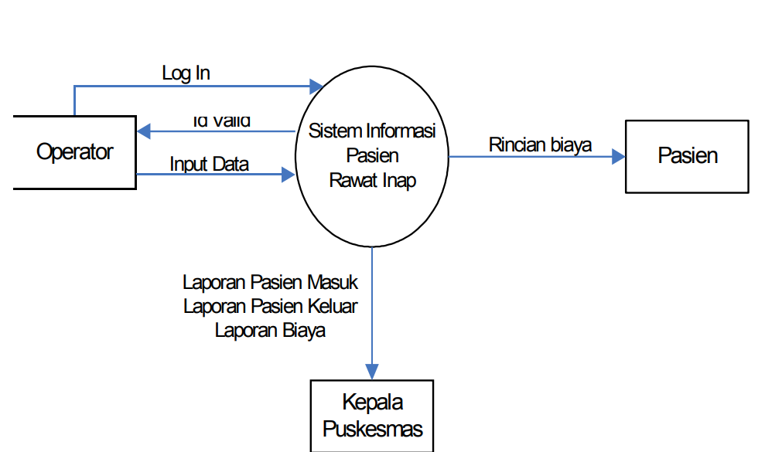
DFD Level 0

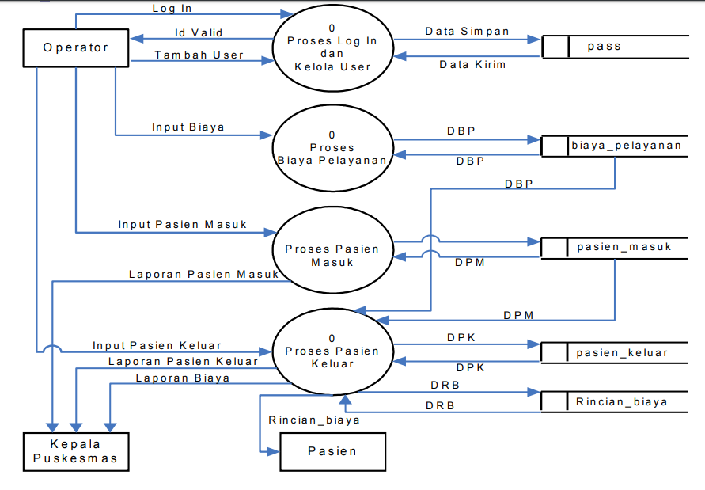
DFD Level 1

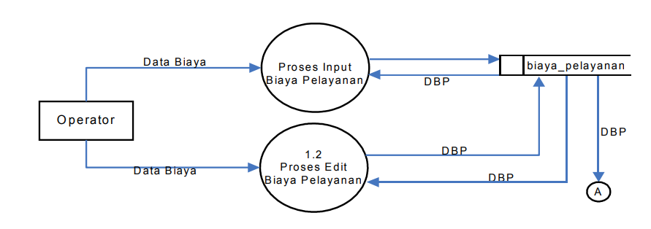
DFD Level 2 Biaya Pelayanan

DFD Level 2 Proses Pasien Masuk
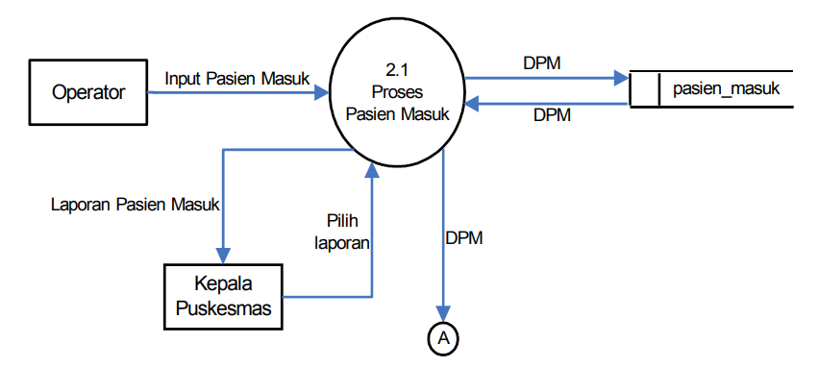

Database Design
3.3.1 ERD
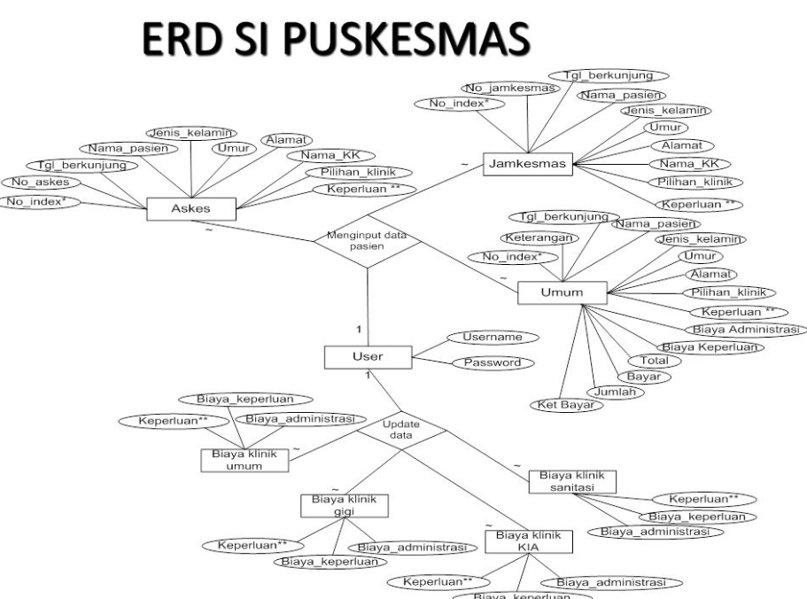

Kebutuhan Antarmuka

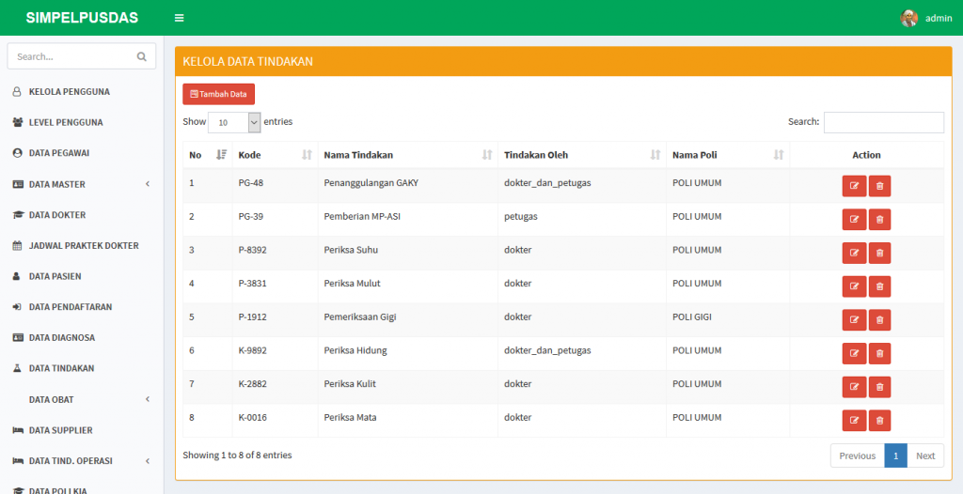
Antarmuka Aplikasi

